Atelier 4 :
Une nutrition particulière chez le ver solitaire

Jeu 1 : Lisez le texte sur le tænia. Observez les éléments placés sous les loupes ou les microscopes et identifiez-les à l’aide du texte. Pour cela placez les étiquettes devant le microscope/ la loupe contenant l’élément indiqué.

Jeu 2 : Le tænia grandit de 16 anneaux par jours. Un tænia adulte possède jusqu'à 2000 anneaux. Calculez en combien de jour un tænia atteint l’Age adulte.

Jeu 3 : Mesurez la longueur d'un anneau. Un ver adulte possède jusqu’à 2000 anneaux. Calculez la longueur maximale d'un ver adulte.

Attention !!

Après vérification par le professeur, remettez tout en place pour les joueurs suivants !
Présentation du Tænia
Le ténia, du latin taenia = ruban, est un vers plat parasite des mammifères.
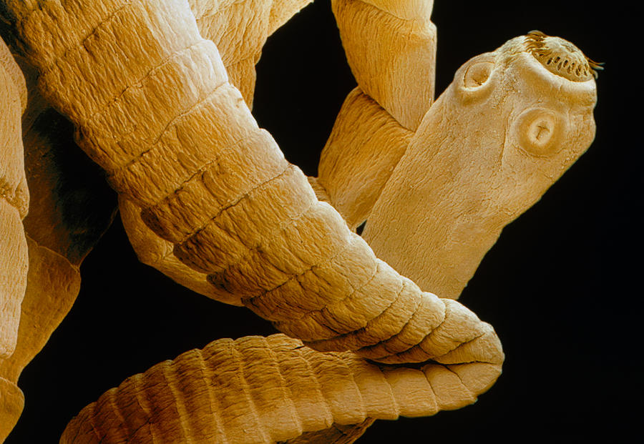
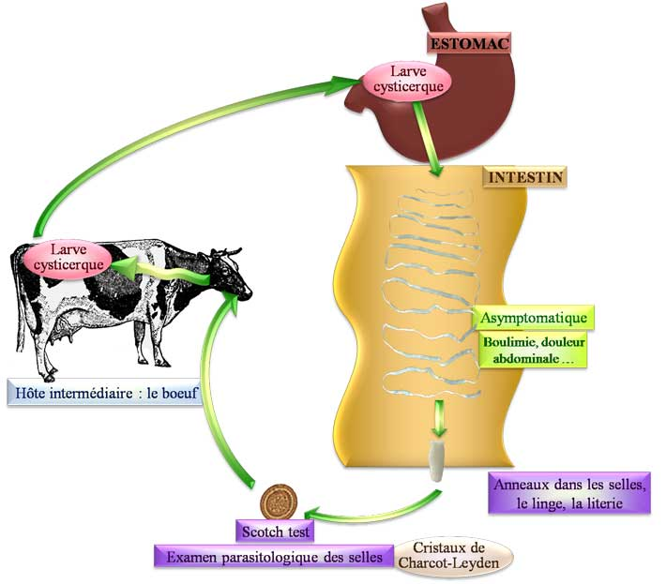
Les mammifères herbivores mangent les herbes sur lesquelles des fèces (crottes) contaminées ont été déposées. L'œuf éclos dans l'intestin de la vache. L'embryon se déplace et va se cacher dans les muscles de la vache et prend une forme ronde appelée cysticerque pour se transformer en ver adulte.
Quand l'homme mange de la viande mal cuite (de bœuf ou de porc), le cysticerque est digéré et devient adulte en 2 ou 3 mois. Le ver se maintient en place dans l'intestin au moyen de quatre ventouses situées sur la tête ou scolex. Il baigne ainsi au milieu du liquide formé par les sucs digestifs et les nutriments.

En arrière de la tête, se trouve la région de croissance d'où se détachent constamment des anneaux ou « proglottis ». Ces anneaux contiennent des œufs, qui après s'être détachés, sont expulsés dans les selles ( crottes).

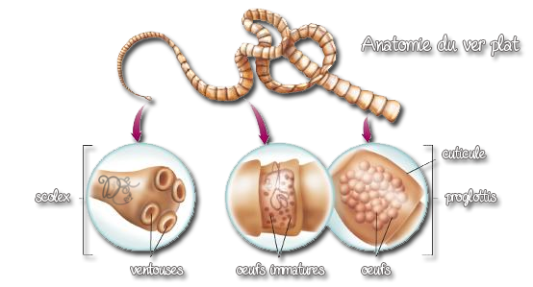
Le cycle du ver peut aussi se réaliser chez des mammifères carnivores comme le chat. En effet, les puces sont souvent porteuses de larves de ténia : en se toilettant ou en se léchant pour chasser les puces qui le démangent, le chat se contamine en les avalant.

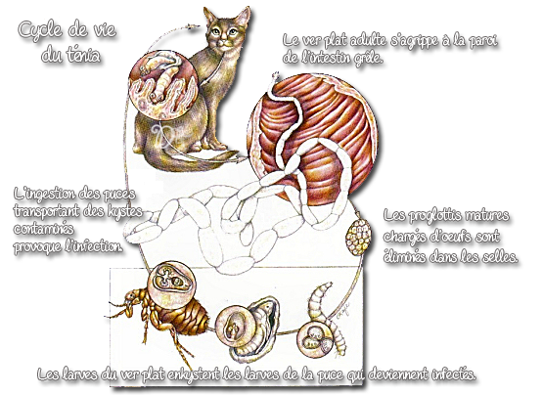

Scolex ( tête)

Proglottis (anneau contenant les œufs)

Jeune Tænia de 1 mois

